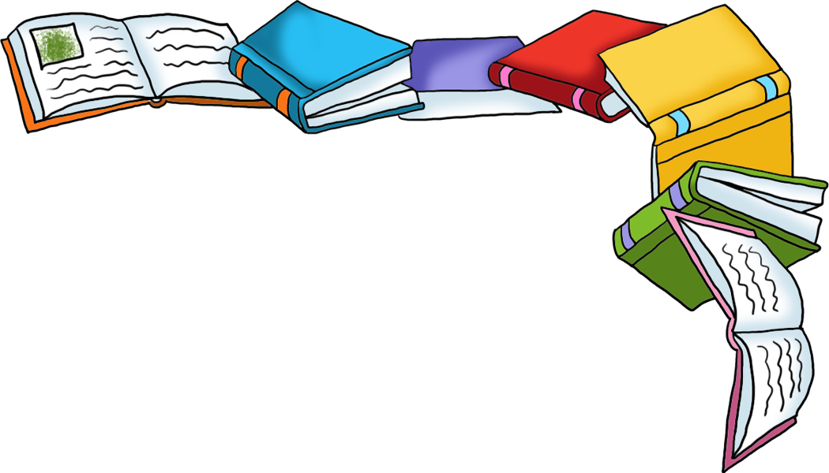
ПАМ’ЯТКА БАТЬКАМ
«Тілесні покарання – хибний спосіб виховання»

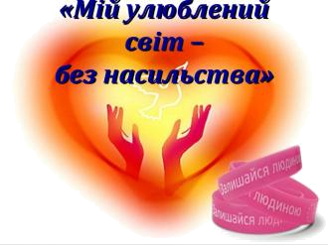
Караючи дитину «під гарячу руку» ви демонструєте гірше володіння собою, аніж вимагаєте цього від дитини, роблячи це не для виправлення дитини, а щоб розрядити нервову напругу. Слід пам’ятати, що ми не можемо дати дітям більше, ніж маємо самі.
- Показуючи при дітях гірші риси свого характеру, ви подаєте їм поганий приклад.
- Тілесні покарання вимагають від батьків менше розуму та здібностей, ніж будь-які виховні заходи.
- Поведінка дитини буде непередбаченою, вона не буде розуміти та приймати закони моралі.
- Ляпаси можуть лише утвердити, але не змінити поведінку дитини.
- Задача дисциплінарної техніки – змінити бажання дитини, а не лише її поведінку.
- Покарання примушують дитину побоюватись втратити батьківську любов. Вона почуває себе знедоленою та починає ревнувати до брата чи сестри.
- Часті покарання спонукають дитину зоставатися інфантильною.
- У покараної дитини може виникнути вороже почуття до батьків. І щойно в ній поєднаються два почуття – любов та ненависть, як зразу виникає внутрішньо особистісний конфлікт.
- Фізичне покарання – це показник не тільки вашої слабкості, розгубленості, безсилля, а й педагогічного безкультур’я.
- Говоріть з дитиною так, щоб не залишалось жодного сумніву в тому, що ви керуєтеся турботою і тривогою за неї, а не бажання відмахнутися, образити.
- Будьте навіть у дрібницях до кінця правдивими і чесними зі своїми дітьми. Незначну домішку брехливості, штучності діти помічають дуже добре.
- Не забувайте поділитись зі своїми дітьми досягненнями й невдачами, тоді вони відкриватимуть вам свої таємниці, чекатимуть вашої поради, підтримки.
- При можливості доцільно замінити покарання на:
- терпіння (це найбільша доброчесність, яка може бути в батьків);
- пояснення (поясніть дитині, чому її поведінка неправильна, при цьому будьте по-можливості стислі);
- відволікання (постарайтесь запропонувати вашій дитині щось більш привабливе, аніж те, що їй заманулося);
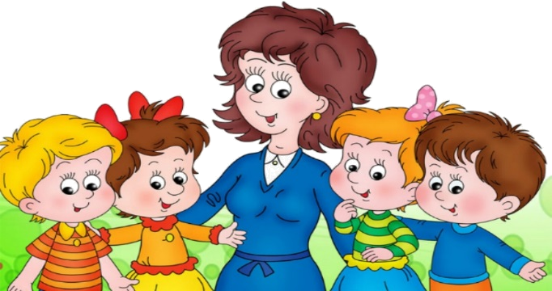
- заохочування (це більш ефективно, ніж покарання).

